МІНІСТЕРСТВО ОСВІТИ І НАУКИ УКРАЇНИ

НАЦІОНАЛЬНИЙ ТЕХНІЧНИЙ УНІВЕРСИТЕТ УКРАЇНИ

«КИЇВСЬКИЙ ПОЛІТЕХНІЧНИЙ ІНСТИТУТ ІМ. ІГОРЯ СІКОРСЬКОГО»

ФАКУЛЬТЕТ ІНФОРМАТИКИ ТА ОБЧИСЛЮВАЛЬНОЇ ТЕХНІКИ

КАФЕДРА АВТОМАТИЗОВАНОГО УПРАВЛІННЯ ТЕХНІЧНИМИ СИСТЕМАМИ

ЗВІТ

за результатами виконаної лабораторної роботи №5

з дисципліни «Промислові системи управління»

тема: «Моделювання систем управління з релейними регуляторами»

Виконав:

студент групи ІТ-51  
Бессмертний Роман

_________________ (підпис, дата)

Перевірив:

ас. Шимкович В. М. _________________ (підпис, дата)

Київ-2018

**Мета:** Ознайомитись з призначенням, областями застосування та

різновидом релейних регуляторів.

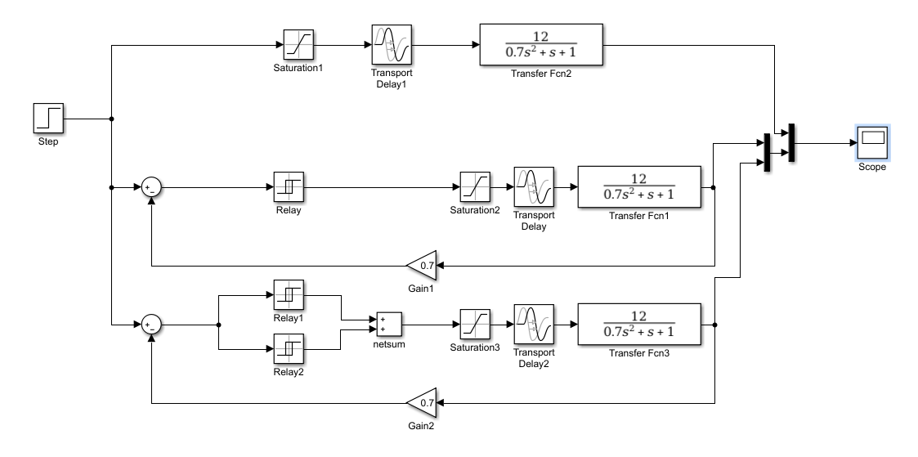**Порядок виконання роботи**

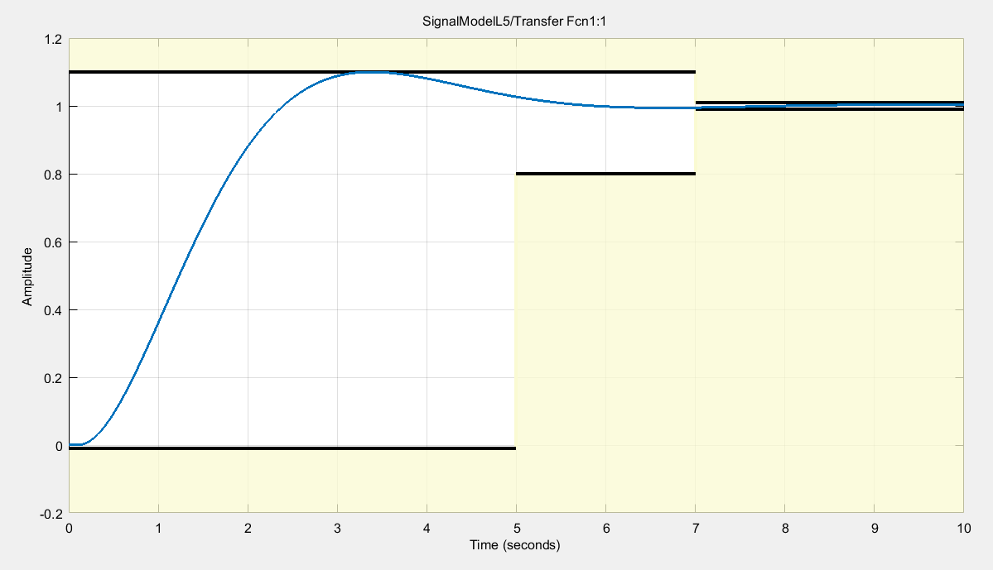Рисунок 1.1 – Система налаштування регуляторів

Рисунок 1.2 – Оптимізація двопозиційного релейного регулятора

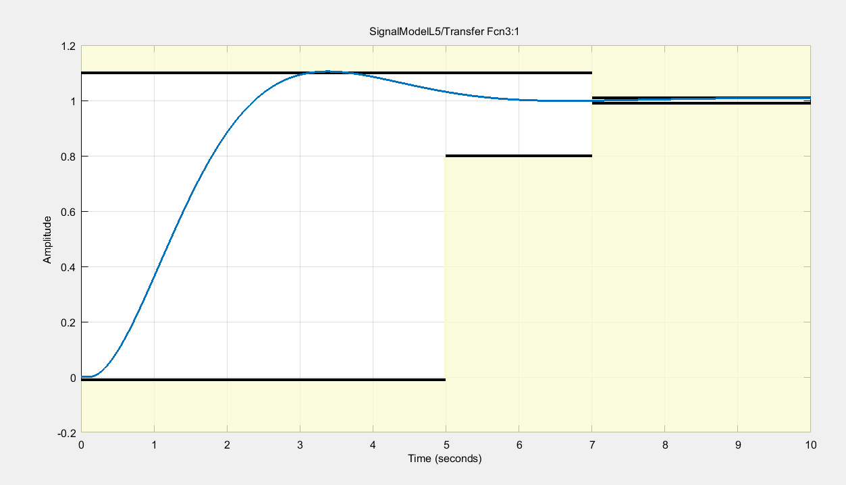Рисунок 1.3 – Оптимізація трьохпозиційного релейного регулятора

**Висновок:** У даній лабораторній роботі ми вивчили особливості роботи релейних регуляторів.